

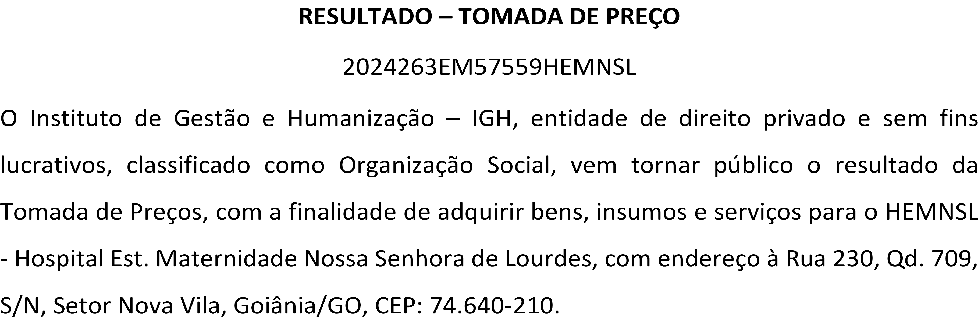Bionexo do Brasil Ltda

Relatório emitido em 21/03/2024 15:36

# Comprador

IGH - Maternidade Nossa Senhora De Lourdes (11.858.570/0005-67)

RUA 230, QUADRA 709 LOTE 11 - SETOR NOVA VILA - GOIÂNIA, GO CEP: 74640-210

# Relação de Itens (Confirmação)

Pedido de Cotação : 339668377

COTAÇÃO Nº 57559 - MATERIAL MÉDICO - HEMNSL MAR/2024

Frete Próprio

Observações: -*PAGAMENTO: Somente a prazo e por meio de depósito em conta PJ do fornecedor. *FRETE: Só serão aceitas propostas com frete CIF e para entrega no endereço: RUA 230 QUADRA 709 LOTE 11 - Setor Nova Vila, Goiânia/GO CEP: 74640-210, dia e horário especificado. *CERTIDÕES: As Certidões Municipal, Estadual de Goiás, Federal, FGTS e Trabalhista devem estar regulares desde a data da emissão da proposta até a data do pagamento.

*REGULAMENTO: O processo de compras obedecerá ao Regulamento de Compras do IGH, prevalecendo este em relação a estes termos em caso de divergência.

Tipo de Cotação: Cotação Emergencial Fornecedor :

Todos os Fornecedores

Todas

Data de Confirmação :

|  |  |  |  |  |  |  |  |
| --- | --- | --- | --- | --- | --- | --- | --- |
|  | **Fornecedor** | **Faturamento Mínimo** | **Prazo de Entrega** | **Validade da Proposta** | **Condições de Pagamento** | **Frete** | **Observações** |
| 1 | **Odontomed Industria Comercio Ltda**  GOIÂNIA - GO  Davi de Souza - 62983281055  [adm@antonelleodontomed.com.br](mailto:adm@antonelleodontomed.com.br)  **Mais informações** | R$ 500,0000 | 7 dias após confirmação | 24/03/2024 | 30 ddl | CIF | DAVI 62983281055  62993376363 |

**Produto Código Programação**

**de Entrega**

**Fabricante Embalagem Fornecedor Comentário Justificativa Preço**

**Quantidade Valor**

## Usuário

**Total**

AVENTAL DESC IMPERM P/ EXPURGO 50G MANGA L PUNHO ELÁSTICO - AVENTAL IMPERMEÁVEL PARA EXPURGO, DESCARTÁVEL, GRAMATURA 50GR, NÃO ESTÉRIL, SMS, DE POLIPROPILENO

1 (LAMINADO), ATÓXICO, COM MÁXIMA PROTEÇÃO

PARA PRODUTOS QUÍMICOS, COM BARREIRA DE PROTEÇÃO IMPERMEÁVEL, MANGA LONGA COM PUNHO EM ELÁSTICO, TAMANHO ÚNICO, COM REGISTRO MS E C.A MINISTÉRIO DO TRABALHO

57095 -

AVENTAL DESCARTAVEL ESTERIL IMPERMEAVEL LAMINADO 50G/M2 TAM

>>G<< ESPECIFICACAO:AVENTAL DESCARTAVEL, IMPERMEAVEL TOTAL, LAMINADO, ESTERIL, REPELENTE A TODOS OS LIQUIDOS E FLUIDOS, EXCETO SOLVENTES, APRESENTA GRAMATURA DE 50G/M2, TAMANHO G, PRODUTO FINALIZADO DE 100 A 115 GRAMAS, ESTABELECIDO NA RDC N 379/2020 - ANTONELLE ODONTOMED - ODONTOMED INDUSTRIA E COMERCIO LTDA

SACO

Odontomed Industria Comercio Ltda

null

;- POLAR FIX não

atende a condição de

pagamento/prazo.

R$ 11,9900

100 Unidade R$

1.199,0000

Danielly Evelyn Pereira Da Cruz

**Unitário**

21/03/2024

15:34

AVENTAL DESCARTÁVEL ESTÉRIL IMPERMEÁVEL LAMINADO SMS 50G/M² TAM >>G<< ESPECIFICAÇÃO:AVENTAL

AVENTAL DESCARTAVEL ESTERIL IMPERMEAVEL LAMINADO 50G/M2 TAM

>>G<< ESPECIFICACAO:AVENTAL DESCARTAVEL,

|  |  |  |  |  |
| --- | --- | --- | --- | --- |
| DESCARTÁVEL, IMPERMEÁVEL TOTAL, LAMINADO, ESTÉRIL,  2 REPELENTE A TODOS OS 51130 -  LÍQUIDOS E FLUIDOS, | IMPERMEAVEL TOTAL, LAMINADO, ESTERIL, REPELENTE A TODOS OS  LIQUIDOS E FLUIDOS, SACO  EXCETO SOLVENTES, | Odontomed  Industria null  Comercio | - R$ 500 Unidade  12,5050 | Danielly Evelyn  R$ Pereira Da  6.252,5000 Cruz |
| EXCETO SOLVENTES, | APRESENTA GRAMATURA | Ltda |  | 21/03/2024 |
| APRESENTA GRAMATURA | DE 50G/M2, TAMANHO G, |  |  | 15:34 |
| DE 50G/M², TAMANHO G, | PRODUTO FINALIZADO |  | | |
| PRODUTO FINALIZADO | DE 100 A 115 GRAMAS, |
| DE 100 A 130 GRAMAS, | ESTABELECIDO NA RDC N |
| ESTABELECIDO NA RDC N | 379/2020 - ANTONELLE |
| 379/2020. MEDIDA | ODONTOMED - |
| 1,40X1,20 | ODONTOMED INDUSTRIA |
|  | E COMERCIO LTDA |

## Total Parcial:

600.0

R$ 7.451,5000

Total de Itens da Cotação: 2 Total de Itens Impressos: 2

 

Clique aqui para geração de relatório completo com quebra de página

## Total Geral:

600.0 R$

7.451,5000